Presseinformation

Griessbach erweitert Firmensitz im Biotechnologiepark
Komplette Bediengeräte-Fertigung an einem Ort

Luckenwalde – Griessbach, Spezialist für kundenspezifisch ausgeführte Bedien- und Eingabesysteme, hat seinen Betriebsstandort im Luckenwalder Biotechnologiepark ausgebaut. Ein neu errichteter Erweiterungsbau beherbergt seit Ende Juni auf 3.500 qm neben Endmontage und Kabelkonfektionierung auch die Entwicklungsabteilung und Verwaltung des Unternehmens. „Wir sind in den letzten Jahren schneller gewachsen, als wir umbauen konnten. Allmählich wurde der Platz für Maschinen, Montagestationen und unsere mittlerweile über hundert Mitarbeiter knapp. Statt wie bisher zwei verschiedene Standorte zu unterhalten, haben wir daher vor gut einem Jahr den Startschuss für die Erweiterung unseres Firmengeländes im Biotechnologiepark gegeben“, erklärt Griessbach-Geschäftsführer Jörg Zimmermann. Zur zügigen, den gestiegenen Wärmeschutzanforderungen nach EnEV 2016 gemäßen Realisierung des Bauprojektes trug die erstmalige Verwendung neu entwickelter Porenbetonplatten für die Außenwand bei. Dadurch konnte im Fertigungsbereich der Wärmedurchgangswert ohne Zusatzdämmung auf 0,26 W/m²K reduziert werden. Mit dem Erweiterungsbau fasst Griessbach nun sämtliche Betriebsbereiche an einem Ort zusammen, um durch kürzere Wege eine noch bessere Abstimmung bei allen Planungs- und Fertigungsschritten zu erzielen. „Davon profitieren unsere Kunden, denen wir mit ausgeprägter Fertigungstiefe Systemlösungen aus einer Hand anbieten. Planung, Entwicklung und Produktion sind ab sofort auch räumlich eng miteinander verzahnt, um den gesamten Fertigungsprozess von der Baugruppenbestückung über die Frontplatten- und Gehäusefertigung, den Foliendruck sowie die Hard- und Softwareentwicklung noch effizienter zu gestalten,“ betont Zimmermann. Das Unternehmen bietet für alle Gerätekomponenten variabel konfektionierbare Lösungen mit Bauteilen aus eigener Entwicklung an. Durch den modularen Geräteaufbau auf Basis eines umfangreichen Systembaukastens ist Griessbach in der Lage, individuelle Kundenlösungen auch in kleineren Losgrößen zu sehr wirtschaftlich Konditionen ohne zeitraubenden Entwicklungsaufwand zu realisieren.

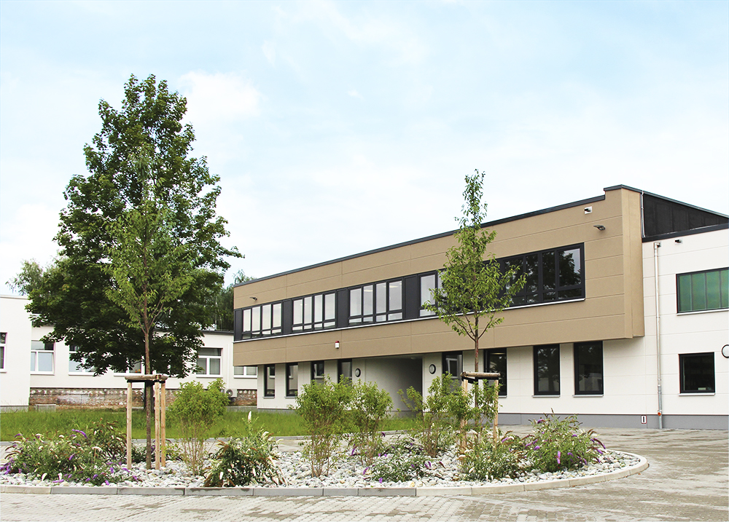
Bild: An einem Ort aus einer Hand: Mit dem neuen Erweiterungsbau versammelt der Bediengeräte-Spezialist Griessbach nun alle Entwicklungs- und Fertigungsschritte im Luckenwalder Biotechnologiepark

Bilder: | 201708_erweiterungsbau_2017_2000px | Zeichen: | 2.088
Dateiname: | 201706024_pm_erweiterungsbau | Datum: | 23.08.2017

Unternehmenshintergrund

Die Griessbach GmbH in Luckenwalde entwickelt und fertigt Bedien- und Steuerungssysteme für Land- und Baumaschinen, Schienenfahrzeuge, Druckmaschinen, Schiffe sowie für den Maschinenbau und die Medizintechnik. Das Angebotsspektrum reicht von einfachen Baugruppen bis zu komplexer Industrieelektronik. Seinen Kunden bietet das Unternehmen Leistungen aus einer Hand: angefangen mit dem Produktdesign bis zur kompletten Fertigung einschließlich kundenspezifischer Lösungen für Mechanik, Hard- und Software sowie deren Qualitäts- und Funktionalitätsprüfung an Mustern, Prototypen und in der Serie. Erhältlich sind neben Standardmodulen auch Bediensysteme, die nach Kundenvorgaben in individuellen Abmessungen und Oberflächendesigns mit variabel konfigurierbarer Tastermatrix und Tastflächenbeleuchtung hergestellt werden. Das Luckenwalder Werk ist Teil der Richard Grießbach Unternehmensgruppe, die in Dippoldiswalde, Altenberg und Bremen weitere Fertigungsstätten für pneumatische und hydraulische Komponenten, Präzisionsdrehteile sowie für Innentürsysteme und Sanitärtechnik in Schienenfahrzeugen betreibt.

Kontakt:  Griessbach GmbH  Christian Pokrandt  Im Biotechnologiepark  14943 Luckenwalde  Tel.: 03371 / 6262 - 48  Fax: 03371 / 6262 - 97  E-Mail: info@griessbach.de  Internet: www.griessbach.de |  | gii die Presse-Agentur GmbH  Immanuelkirchstraße 12  10405 Berlin  Tel.: 0 30 / 53 89 65 -0  Fax: 0 30 / 53 89 65 -29  E-Mail: info@gii.de  Internet: www.gii.de

